LinuxCNC Qt/C++
重构方案
保留原有逻辑流程 · 继承数据结构和算法 · 迁移至 Qt/C++ 技术栈

目标工程: linuxQtCnc
日期: 2026-06-13

第一章 重构背景与目标

1.1 现状分析
LinuxCNC 当前代码库包含 554 个 C/C++ 源文件、150+ 个 Python 文件和 20 个 Tcl 文件，技术栈混用严重：
技术栈 | 文件数 | 主要用途 | 重构策略
C/C++ | 554 | HAL/RTAPI/NML/Motion/TP/Kins/解释器/任务控制器 | 直接继承，清理接口
Python | 150+ | GUI (AXIS/GScreen/Gmoccapy)、HAL绑定、QtVCP | 分阶改写为 Qt/C++
Tcl/Tk | 20 | 工具 (halshow/tooledit/ngcgui)、tklinuxcnc | 用 Qt/C++ 替代
GTK | ~30 | halscope/halmeter/classicladder/GScreen | 替换为 Qt 或保留底层
Boost.Python | 多处 | 解释器/Task 的 Python 绑定 | 移除，纯 C++ 接口

1.2 重构目标
1. 统一技术栈：全部采用 C/C++ + Qt6，消除 Python/Tcl/GTK 依赖
2. 保留原有逻辑：完整继承 HAL/RTAPI/NML/Motion/TP/Kins 等核心算法
3. 保留数据结构：全部共享内存结构保持二进制兼容
4. 现代化 GUI：基于 Qt6 构建统一的现代化用户界面
5. 跨平台：支持 Linux/Windows 编译和运行
6. 插件化：运动学、驱动、GUI 组件均可动态加载

第二章 现有代码语言分布与重构优先级

2.1 可直接继承的 C/C++ 核心模块
以下模块均为纯 C/C++ 实现，可直接复制到新工程，仅需清理头文件依赖和接口：
模块 | 源路径 | 文件数 | 产出 | 重构工作量
RTAPI | src/rtapi/ | 47 | liblinuxcnc-uspace-posix.so | 小
HAL 核心 | src/hal/ | 6 | liblinuxcnchal.so | 小
HAL 组件 | src/hal/components/ | 31 | stepgen/pid/encoder .so | 小
HAL 驱动 | src/hal/drivers/ | 69 | parport/mesa-hostmot2 .so | 中
HAL 工具 | src/hal/utils/ | 27 | halcmd/scope/meter | 中 (GTK→Qt)
ClassicLadder | src/hal/classicladder/ | 46 | classicladder | 中 (GTK→Qt)
NML/CMS | src/libnml/ | 97 | libnml.so | 小
Posemath | src/libnml/posemath/ | 8 | libposemath.so | 小
NML 接口 | src/emc/nml_intf/ | 21 | liblinuxcnc.a | 小
INI 解析 | src/emc/ini/ | 14 | liblinuxcncini.so | 小
G 代码解释器 | src/emc/rs274ngc/ | 51 | librs274.so | 大 (去Python)
任务控制器 | src/emc/task/ | 10 | milltask/linuxcncsvr | 大 (去Python)
运动控制器 | src/emc/motion/ | 25 | motion.o (内核模块) | 小
轨迹规划器 | src/emc/tp/ | 49 | tp.o (内核模块) | 小
运动学 | src/emc/kinematics/ | 36 | trivkins/genserkins .so | 小
工具数据 | src/emc/tooldata/ | 7 | libtooldata.so | 小
HALUI/后端 | src/emc/usr_intf/*.cc | 9 | halui/emcsh/emcrsh | 小

2.2 需要重写为 Qt/C++ 的 Python GUI 模块
模块 | 当前技术 | 文件数 | 重构优先级 | 替代方案
AXIS GUI | Python/Tk/OpenGL | 12+.py | 高 | Qt6 + QtOpenGL 主界面
Gscreen | Python/GTK3 | 5.py | 高 | Qt6 触屏界面
Gmoccapy | Python/GTK3 | 9.py | 高 | Qt6 功能界面
Touchy | Python/GTK | 7.py | 中 | Qt6 简洁触屏
Stepconf | Python/GTK | 5.py | 中 | Qt6 配置向导
Pncconf | Python/GTK | 8.py | 中 | Qt6 Mesa配置向导
GladeVCP | Python/GTK | 1.py+库 | 中 | Qt Designer插件系统
PyVCP | Python/Tk | 2.py+库 | 低 | Qt 自定义控件库
Vismach 3D | Python/OpenGL/Tk | 16.py | 中 | Qt3D/QOpenGLWidget
Gremlin | Python/Qt5/OpenGL | 3.py | 低 | 已是Qt，C++化即可
NGCGUI | Python/GTK | 1.py | 低 | Qt 子程序界面
工具数据库 | Python/Tk | 1.py | 低 | Qt 工具管理器

2.3 需要替代的 Tcl/Tk 工具
工具 | 功能 | 替代方案
halshow.tcl | HAL 监视器 | Qt HAL Monitor
tooledit.tcl | 工具表编辑 | Qt Tool Editor
ngcgui.tcl | G代码子程序界面 | Qt NGC GUI
tkbackplot.tcl | 轨迹回放 | Qt GCode Preview
emccalib.tcl | 校准工具 | Qt Calibration
emctuning.tcl | PID调参 | Qt PID Tuner
pickconfig.tcl | 配置选择器 | Qt Config Picker
genedit.tcl | 文本编辑器 | Qt GCode Editor

2.4 可保留适配的模块
以下模块不涉及 GUI，为纯逻辑层，可保留并适配：
模块 | 说明
hal.py / pyhal.py | HAL Python 接口，可保留为可选的脚本扩展接口
linuxcnc_util.py | UI 辅助类，其功能将被 Qt 类替代
rs274/interpret.py | G代码坐标计算，可合并到 C++ 解释器
QtVCP 框架 (80+.py) | 已是 Qt 技朠，可逐步 C++ 化
QtPlasmaC | 已是 Qt 技朠，可直接继承
启动脚本 (.in) | Shell 脚本，保留
HAL 用户组件 (VFD等) | 设备驱动，保留或改写为 C++

第三章 新工程目录结构
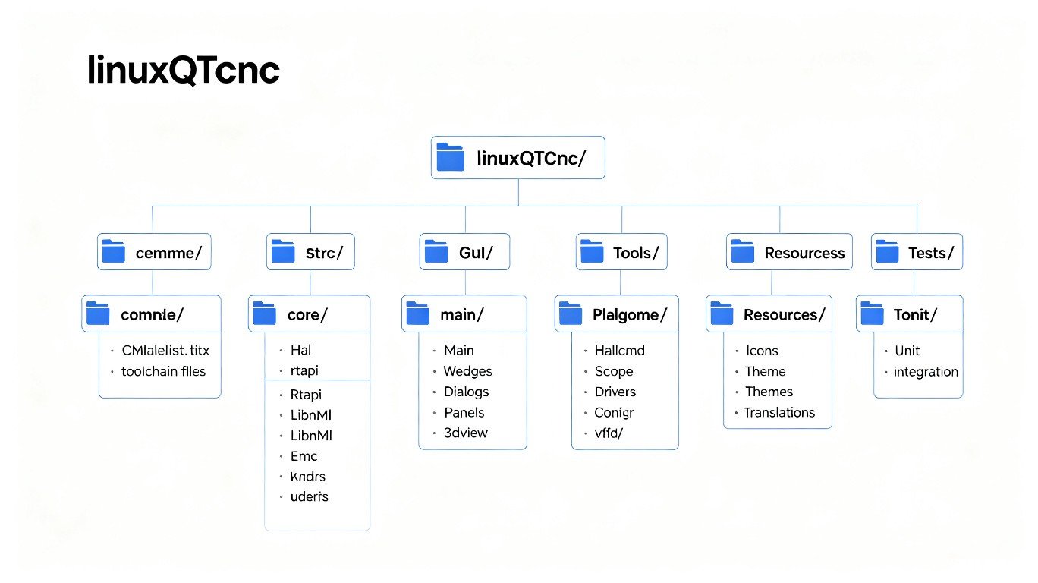
图 3-1: linuxQtCnc 新工程目录结构

3.1 目录规划
linuxQtCnc/
├── CMakeLists.txt # 顶层 CMake 配置
├── cmake/ # CMake 模块和工具链文件
│ ├── FindQt6.cmake
│ └── CompilerFlags.cmake
├── src/ # 核心源码
│ ├── core/ # C/C++ 核心（继承自 LinuxCNC）
│ │ ├── rtapi/ # RTAPI 实时接口
│ │ ├── hal/ # HAL 硬件抽象层
│ │ └── emc/ # EMC 核心控制
│ │ ├── nml_intf/ # NML 接口
│ │ ├── rs274ngc/ # G代码解释器
│ │ ├── task/ # 任务控制器
│ │ ├── motion/ # 运动控制器
│ │ ├── tp/ # 轨迹规划器
│ │ ├── kinematics/# 运动学
│ │ └── ini/ # INI 解析
│ ├── gui/ # Qt GUI 层
│ │ ├── main/ # 主窗口应用
│ │ ├── widgets/ # 自定义 Qt 控件
│ │ ├── dialogs/ # 对话框
│ │ ├── panels/ # VCP 面板
│ │ └── 3dview/ # Qt3D 可视化
│ ├── tools/ # 工具程序
│ │ ├── halcmd/ # HAL 命令行
│ │ ├── scope/ # 示波器 (Qt)
│ │ └── config/ # 配置向导
│ └── plugins/ # 插件系统
│ ├── kinematics/ # 运动学插件
│ └── drivers/ # 硬件驱动插件
├── resources/ # 资源文件
├── configs/ # 配置文件
└── tests/ # 测试

3.2 CMake 构建系统设计
新工程采用 CMake 构建系统，替代原来的 Autotools。主要库目标：
库名称 | 类型 | 来源 | 依赖
lqt_rtapi | 静态库 | src/core/rtapi/ | 无
lqt_hal | 动态库 | src/core/hal/ | lqt_rtapi
lqt_nml | 动态库 | src/core/emc/nml_intf/ + libnml/ | lqt_hal
lqt_posemath | 动态库 | src/core/emc/nml_intf/posemath/ | 无
lqt_ini | 动态库 | src/core/emc/ini/ | fmt
lqt_rs274 | 动态库 | src/core/emc/rs274ngc/ | lqt_ini, lqt_nml
lqt_tooldata | 动态库 | src/core/emc/tooldata/ | 无
lqt_task | 动态库 | src/core/emc/task/ | lqt_rs274, lqt_nml
lqt_motion | 内核模块 | src/core/emc/motion/ + tp/ + kins/ | lqt_hal
lqt_gui_core | 动态库 | src/gui/ | Qt6::Widgets, Qt6::OpenGL
lqt_gui_main | 可执行文件 | src/gui/main/ | lqt_gui_core, lqt_nml

第四章 分阶段重构计划
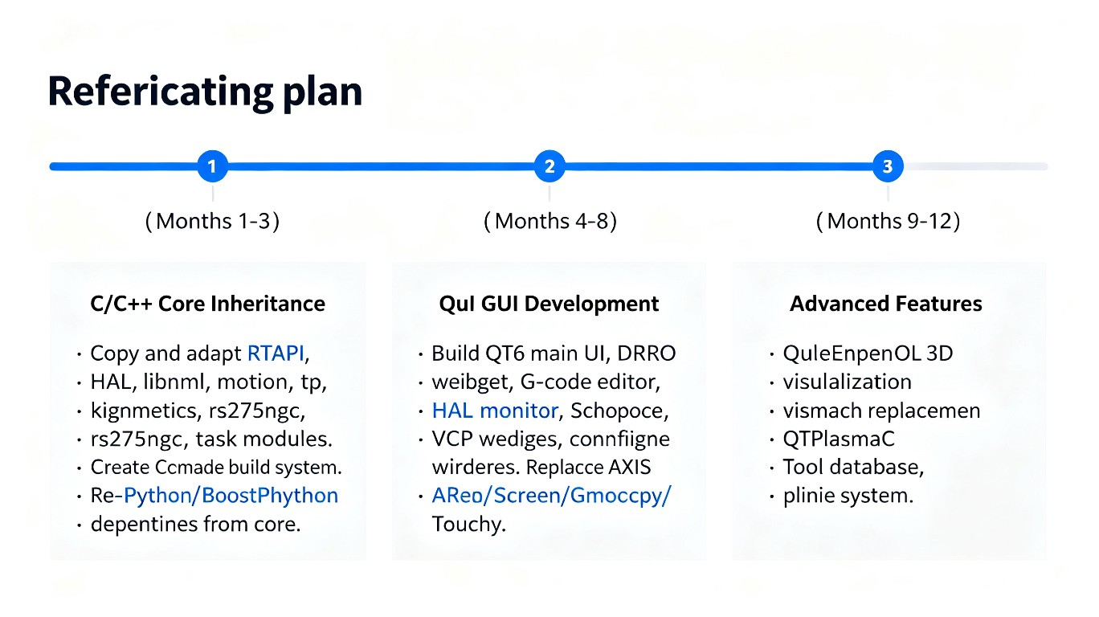
图 4-1: 三阶段重构时间线

4.1 第一阶段：C/C++ 核心继承（第 1-3 月）

目标
将 LinuxCNC 的所有 C/C++ 核心代码复制到 linuxQtCnc，建立 CMake 构建系统，移除 Python/Boost.Python 依赖，确保核心库可编译。

具体任务
任务 | 详细描述 | 产出
T1.1 初始化工程 | 创建 linuxQtCnc 目录结构，配置顶层 CMakeLists.txt | 工程骨架
T1.2 继承 RTAPI | 复制 src/rtapi/，清理 RTAI/Xenomai 条件编译，保留 POSIX 后端 | liblqt_rtapi.a
T1.3 继承 HAL 核心 | 复制 src/hal/hal_lib.c, hal.h 等，移除 halmodule.cc Python 绑定 | liblqt_hal.so
T1.4 继承 HAL 组件 | 复制 components/，适配 CMake 编译流程 | stepgen/pid/encoder .so
T1.5 继承 HAL 驱动 | 复制 drivers/，包括 mesa-hostmot2 | parport/mesa .so
T1.6 继承 libnml | 复制 src/libnml/，清理 CMS/NML 传输层 | liblqt_nml.so
T1.7 继承 posemath | 复制 posemath 库 | liblqt_posemath.so
T1.8 继承 NML 接口 | 复制 nml_intf/，保留 emc_nml.hh 消息定义 | liblqt_emc.a
T1.9 继承 INI 解析 | 复制 ini/，移除 Python 验证脚本依赖 | liblqt_ini.so
T1.10 继承 motion/tp/kins | 复制运动控制器、轨迹规划器、运动学 | motion.ko + tp.ko
T1.11 继承 tooldata | 复制工具数据管理 | liblqt_tooldata.so
T1.12 继承 halcmd | 复制 HAL 命令行工具 | lqt_halcmd

关键改动点
移除 Python 依赖：
rs274ngc 解释器当前通过 Boost.Python 提供 Python 绑定，重构时需移除 interp_python.cc 和 pycall 相关代码，保留纯 C++ 接口。
移除 Boost.Python 依赖：
task 控制器 (milltask) 当前链接 libpyplugin.so 和 Python，重构时需将 Python 插件调用替换为 C++ 回调接口。
数据结构兼容：
所有共享内存结构（emcmot_command_t, emcmot_status_t, EMC_STAT 等）必须保持与原版二进制兼容，确保配置文件和 HAL 组件可通用。

4.2 第二阶段：Qt GUI 开发（第 4-8 月）

目标
基于 Qt6 构建完整的用户界面，替代所有 Python/Tcl/GTK GUI。

具体任务
任务 | 详细描述 | 对应替代
T2.1 Qt 核心库 | 封装 NML 通信、HAL 接口为 Qt 对象 | linuxcnc_util.py
T2.2 主界面 | 构建主窗口，包含 DRO、GCode预览、手轮、状态栏 | AXIS GUI
T2.3 DRO 控件 | Qt DRO 自定义控件，支持多轴显示 | AXIS DRO
T2.4 GCode 编辑器 | 语法高亮、行号、MDI 输入 | AXIS 编辑器
T2.5 GCode 3D 预览 | QtOpenGL 删具路径渲染，支持旋转/缩放 | AXIS gremlin
T2.6 触屏界面 | 大按钮触屏优化布局 | Gscreen/Touchy
T2.7 HAL 监视器 | 实时监视 HAL pin/signal/param | halshow.tcl
T2.8 示波器 | Qt 多通道信号示波器 | halscope (GTK)
T2.9 VCP 框架 | Qt Designer 插件系统，支持自定义面板 | GladeVCP/PyVCP
T2.10 配置向导 | Stepconf/Pncconf 的 Qt 版本 | stepconf/pncconf
T2.11 工具管理 | 工具表编辑器 | tooledit.tcl
T2.12 启动器 | 配置选择 + 环境检测 + 启动流程 | linuxcnc.in + pickconfig

Qt GUI 架构设计
建议采用以下 Qt 架构模式：
class LcncApplication : public QApplication
└─ LcncCore (NML 通信层)
├─ CommandChannel (发送命令)
├─ StatusChannel (读取状态)
└─ ErrorChannel (读取错误)
└─ MainWindow (主窗口)
├─ DROWidget (数字读数)
├─ GCodePreview (QtOpenGL 3D视图)
├─ GCodeEditor (代码编辑)
├─ MDIWidget (MDI 输入)
├─ JogWidget (手轮/点动)
├─ OverridePanel (覆盖控制)
└─ StatusBar (状态栏)

4.3 第三阶段：高级功能（第 9-12 月）

目标
实现高级可视化、插件系统、特殊功能模块。

具体任务
任务 | 详细描述 | 对应替代
T3.1 Qt3D 机器可视化 | 替代 vismach，实时 3D 机床模型显示 | vismach (15.py)
T3.2 轨迹回放 | 完整的 G 代码轨迹回放和模拟 | tkbackplot.tcl
T3.3 校准/调参工具 | 自动 PID 调参、轴校准向导 | emccalib/emctuning
T3.4 QtPlasmaC | 等离子切割专用界面 | qtplasmac (Python)
T3.5 插件系统 | 运动学/驱动动态加载框架 | 无（新增）
T3.6 远程监控 | Web/Qt Remote 远程监控界面 | 无（新增）
T3.7 多语言 i18n | Qt 国际化支持 | po 翻译文件
T3.8 单元测试完善 | 全面的单元测试和集成测试 | tests/

第五章 关键接口迁移策略

5.1 NML 通信接口迁移
原来的 NML 通信在 Python 端通过 linuxcnc_util.py 封装。重构时将其迁移为 Qt C++ 类：
// 原 Python 接口:
s = linuxcnc.stat() # 读取状态
c = linuxcnc.command() # 发送命令
e = linuxcnc.error() # 读取错误

// 新 Qt/C++ 接口:
class LcncStat : public NmlReader {
EMC_STAT* stat();
void poll(); // 定时更新
};
class LcncCommand : public NmlWriter {
void mode(LinuxcncMode);
void home(int axis);
void jog(int axis, double velocity);
void mdi(const QString& command);
};

5.2 HAL 接口迁移
原来的 Python HAL 接口 (hal.py) 迁移为 C++ RAII 封装：
// 原 Python 接口:
h = hal.component("mycomp")
h.newpin("out", hal.HAL_FLOAT, hal.HAL_OUT)
h.ready()

// 新 C++ 接口:
class HalComponent {
HalComponent(const char* name);
~HalComponent(); // 自动 hal_exit
HalPinFloat newPin(const char* name, HalDir dir);
HalSignal link(const char* pin, const char* sig);
void ready();
};

5.3 Canon 命令接口迁移
canon.hh 定义的规范命令接口已是 C++ 接口，无需修改。但需注意：
1. 原来的 GET_EXTERNAL_* 查询函数通过全局函数指针实现，重构时建议改为虚函数接口，便于测试
2. emccanon.cc 中的 canon 命令实现需保留，它是解释器到运动控制的桥梁
3. 移除 Python 相关的 pycall 和 interp_python 代码，用 C++ 回调替代

5.4 共享内存兼容性
为确保新旧系统可以共存，共享内存结构必须严格兼容：
结构体 | 用途 | 兼容要求
emcmot_command_t | task->motion 命令通道 | 字段偏移和大小必须一致
emcmot_status_t | motion->task 状态通道 | 字段偏移和大小必须一致
emcmot_config_t | 运动配置数据 | 字段偏移和大小必须一致
EMC_STAT | NML 状态聚合 | NML 消息 ID 和编码必须一致
HAL 共享内存 | HAL 引脚/信号/参数 | 布局和命名规则必须一致

第六章 风险与应对策略
风险 | 严重程度 | 应对策略
G代码解释器 Python 依赖深度嵌入 | 高 | 分析 pycall 调用点，提取纯逻辑，C++ 重写回调接口
NML 通信协议复杂度 | 中 | 直接继承 NML 库，不改协议本身
共享内存布局兼容 | 高 | 严格复制原始结构体，使用 static_assert 检查大小
ClassicLadder GTK 依赖 | 中 | 将 GTK UI 层抽离，用 Qt Widget 替换
配置文件格式兼容 | 中 | .ini/.hal/.tbl 格式不变，解析器完全兼容
实时性能 | 高 | 保留原有实时线程架构，仅替换 GUI 层
工作量巨大 | 高 | 分阶段实施，每阶段可独立验证

第七章 重构后架构总览
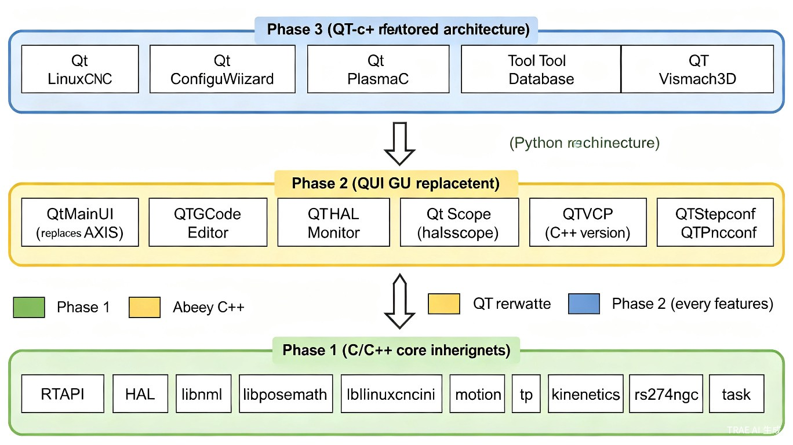
图 7-1: 重构后系统架构图
重构完成后，linuxQtCnc 将是一个纯 C/C++ + Qt6 的现代化数控系统，具备以下特点：
1. 统一技朠栈：全部代码为 C/C++ + Qt6，无 Python/Tcl/GTK 依赖
2. 保留原有算法：HAL/RTAPI/NML/Motion/TP/Kins 等核心算法完整继承
3. 配置兼容：原有 .ini/.hal/.tbl 配置文件可直接使用
4. 现代化 GUI：基于 Qt6 的统一界面，支持触屏和桌面
5. 插件化架构：运动学、驱动、GUI 控件均可动态加载
6. 跨平台：支持 Linux 和 Windows 编译

